ЗАКАЗЧИК

УТВЕРЖДаю |  | УТВЕРЖДаю
Заказчик  Должность подписанта |  | Подрядчик  Генеральный директор  ООО «Инновация-ИТ»
_____________________И.О. Фамилия |  | ___________________И.О. Фамилия
М.П. |  | М.П.

Государственный контракт от ______ № _____
на выполнение работ по развитию государственной информационной системы:
________

1 (первый) этап
Заявка № __

ОПИСАНИЕ АРХИТЕКТУРЫ СИСТЕМЫ
ЛИСТ УТВЕРЖДЕНИЯ
1227700142801.63.99.10.190.002.ПП.11-ЛУ

Москва, 2026
ЗАКАЗЧИК

УТВЕРЖДЕН
1227700142801.63.99.10.190.002.ПП.11-ЛУ

Государственный контракт от _____ № ______
на выполнение работ по развитию государственной информационной системы:
__________

1 (первый) этап
Заявка № __

ОПИСАНИЕ АРХИТЕКТУРЫ СИСТЕМЫ
1227700142801.63.99.10.190.002.ПП.11
Количество листов – 42

Москва, 2026
Аннотация
Настоящий документ представляет собой описание архитектуры системы к Заявке № __ на выполнение работ по развитию системы в 1 (первом) этапе государственного контракта от _______ № _______ на выполнение работ по развитию государственной информационной системы: ___________ в части подсистемы ________.
Настоящий документ разработан в соответствии с ГОСТ Р 2.105-2019 «Единая система конструкторской документации. Общие требования к текстовым документам» и ГОСТ Р 59795-2021 «Информационные технологии. Комплекс стандартов на автоматизированные системы. Автоматизированные системы. Требования к содержанию документов».
В настоящем документе приведены:
- нефункциональные требования;
- информация о прикладной архитектуре;
- данные о технологическом дизайне;
- данные об аппаратных платформах;
- данные о резервном копировании;
- данные о системном программном обеспечении;
- данные о межсетевом взаимодействии;
- таблица доступов администраторов.

Содержание
Термины и определения 4
Сокращения и обозначения 5
1 Нефункциональные требования 6
1.1 Описание системы 6
1.2 Режим функционирования 6
1.3 Сервисный режим 6
1.4 Сохранность данных и архивирование 6
1.5 Производительность 7
1.6 Контактные лица для оповещений системы мониторинга 7
2 Прикладная архитектура 9
2.1 Прикладная схема архитектуры 9
2.2 Задействованные системы 10
2.3 Компоненты подсистемы 10
2.4 Информационное взаимодействие 10
3 Технологический дизайн 12
3.1 Схема размещения 12
3.2 Размещение компонентов 12
3.3 Технологические платформы 13
3.4 Логическое размещение 14
3.5 Компоненты 15
3.6 Технические сервисы (API) для взаимодействия с внешними системами 16
3.7 Масштабируемость 17
3.8 Доступность 18
3.9 Сохранность данных 18
4 Дизайн размещения на аппаратных средствах 20
4.1 Описание технического обеспечения 20
4.2 Ресурсы 20
4.3 Размещение ресурсов 22
4.4 Система хранения 24
5 Системное программное обеспечение 25
6 Политика резервного копирования 26
7 Межсетевое взаимодействие 27
8 Доступ администраторов Системы 28
Приложение А (обязательное) Диаграмма потоков данных подсистемы _______ 29

Термины и определения
Используемые в настоящем документе термины и основные понятия области автоматизированных систем определены в ГОСТ Р 59853-2021 «Информационные технологии. Комплекс стандартов на автоматизированные системы. Автоматизированные системы. Термины и определения». Также в тексте настоящего документа приняты следующие термины с соответствующими определениями, представленные в таблице 1.
Таблица 1 – Перечень терминов и определений
Термин | Определение
Заказчик | ____________________________
Подрядчик | Общество с ограниченной ответственностью «Инновация-ИТ» (ООО «Инновация-ИТ»)
Подсистемы | Дорабатываемые в рамках 1 (первого) этапа подсистемы:  - подсистема «______»;  - подсистема _______;  - подсистема _______
Функциональный заказчик | ____________________________
Пользователь системы | Лицо, участвующее в функционировании Системы или использующее результаты ее функционирования

Сокращения и обозначения
В настоящем документе используются представленные в таблице 2 сокращения на русском и английском языках.
Таблица 2 – Перечень сокращений и обозначений
Сокращение | Обозначение
АРМ | Автоматизированное рабочее место
БД | База данных
ВМ | Виртуальная машина
ГОСТ | Государственный стандарт
ИС | Информационная система
Мос.ОС Серверная | Программное обеспечение «Московская серверная операционная система»
ОС | Операционная система
ПО | Программное обеспечение
РК | Резервное копирование
СМИ | Средства массовой информации
СУБД | Система управления базами данных
УЗ | Учетная запись
ФИО | Фамилия, имя, отчество
API | Интерфейс прикладного программирования
CPU | Central processing unit – центральное процессорное устройство
HTTP | HyperText Transfer Protocol – протокол прикладного уровня передачи данных
HTTPS | Hypertext Transport Protocol Secure – защищенный протокол передачи гипертекста
IP | Интернет-протокол, набор правил, регулирующих формат данных, отправляемых через интернет или локальную сеть
JSON | Текстовый формат обмена данными, основанный на JavaScript
.NET | Модульная платформа для разработки программного обеспечения с открытым исходным кодом
PostgreSQL | Свободная объектно-реляционная система управления базами данных
RabbitMQ | Брокер сообщений с открытым исходным кодом
RPO | Recovery point objective – допустимая потеря данных
RTO | Recovery time objective – допустимое время восстановления данных
TCP/IP | Transmission Control Protocol/Internet Protocol – сетевая модель передачи данных, представленных в цифровом виде. Модель описывает способ передачи данных от источника информации к получателю
Web API | Интерфейс обработки приложений между веб-сервером и веб-браузером
WebService | Идентифицируемая уникальным веб-адресом программная система со стандартизированными интерфейсами
- Нефункциональные требования
  - Описание системы
Наименование Системы: _______________.
Краткое описание Системы: ____________.
Назначение подсистемы: _______________. Подсистема состоит из:
- мобильного приложения «________»;
- веб-приложения «_______________»;
- веб-приложения «_______________».
Пользователь: ________________________.
Оператор: ____________________________.
  - Режим функционирования
Режим функционирования (часы, дни): 24 ч / 7 дней в неделю.
Периоды пиковой нагрузки (часы, дни): с 9 ч 00 мин до 19 ч 00 мин.
  - Сервисный режим
Продолжительность сервисного интервала за период (день/месяц/год): не более 40 ч в год.
Предпочтительный интервал сервисного обслуживания: нерабочие дни, с 22 ч 00 мин до 07 ч 00 мин.
  - Сохранность данных и архивирование
Сведения об обеспечении сохранности данных и архивировании приведены в таблице 3.
Таблица 3 – Сохранность данных и архивирование
Показатель | Значение
Необходимость архивирования | Архивация данных требуется
Период хранения оперативных данных | Не ограничено
Дополнительные требования к архивированию | Два режима резервного копирования: создание полной копии базы данных, архивные копии log-файлов
Период хранения архивных данных | 3 мес
Требования по сохранности/безопасности данных | Разграничение прав доступа средствами приложения
  - Производительность
Показатели производительности приведены в таблице 4.
Таблица 4 – Значения производительности
Показатель | Значение, ед.
Расчетное количество пользователей Системы
Расчетное количество одновременно работающих пользователей Системы
Максимальное количество пользователей Системы
Максимальное количество одновременно работающих пользователей Системы
Сведения о количестве обрабатываемых объектов предметной области приведены в таблице 5.
Таблица 5 – Количество обрабатываемых объектов предметной области
Объект | Количество объектов предметной области, обрабатываемых Системой, ед.
 | расчетное |  | максимальное
 | за 1 ч | за 3 мес | за 1 ч | за 3 мес
Количество сообщений СМИ | 1500 | 3 240 000 | 10 000 | 21 600 000
Сведения о количестве передаваемых объектов и сообщений приведены в таблице 6.
Таблица 6 – Количество сообщений по типам передаваемого объекта
Наименование информационного потока | Тип передаваемого объекта | Количество сообщений за 1 ч, ед.
 |  | расчетное | максимальное
Публикации для офиса | Сообщения СМИ, социальных медиа, документы в электронном виде | 5 000 | 41 000
  - Контактные лица для оповещений системы мониторинга
Контактные данные лиц для оповещений системы мониторинга приведены в таблице 7.
Таблица 7 – Контактная информация лиц для оповещений системы мониторинга
ФИО | Телефон | Электронная почта
Иванов Иван Иванович | +7 (916) 123-45-67 | qwerty@it.mos.ru

- Прикладная архитектура
  - Прикладная схема архитектуры
Прикладная схема архитектуры в части функционирования подсистемы _________ приведена на рисунке 1.
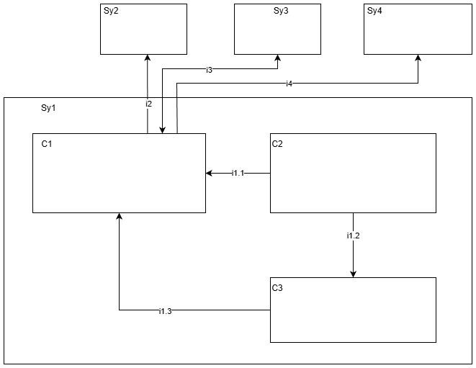
Рисунок 1 – Прикладная схема архитектуры в части функционирования подсистемы ________
  - Задействованные системы
Сведения о задействованных системах и подсистемах приведены в таблице 8.
Таблица 8 – Задействованные системы
№  сист. | Название системы/подсистемы | Описание системы | Описание функциональности | Версия | Поставщик системы/подсистемы | Воздействие
Sy1 | Система | Обеспечивает… | Обеспечивает:  - подготовку | – | ООО «Инновация-ИТ» | Развитие
С1 | Подсистема | Обеспечивает… | Обеспечивает: | – | ООО «Инновация-ИТ» | Развитие
С2
С3
Sy2
Sy3
Sy4
  - Компоненты подсистемы
Сведения о компонентах подсистемы ________ приведены в таблице 9.
Таблица 9 – Компоненты подсистемы ________
Название подсистемы | Название системы | Описание функциональности | Воздействие
Подсистема | Система | Обеспечивает…. | Развитие
  - Информационное взаимодействие
Сведения об информационном взаимодействии описаны в таблице 10.
Таблица 10 – Информационное взаимодействие между источниками и получателями
№  п/п | Система/Подсистема 1 (Источник) | Система/Подсистема 2 (Получатель) | Технический сервис | Описание | Воздействие
i1.1 | Подсистема 1 | Подсистема 2 | Web API | Получение … | Без изменений
i1.2 | Подсистема | Подсистема | Web API | Отправка запроса | Без изменений
i1.3
i2
i3
i3
i4
Сведения об информационном воздействии по типу данных (объектов) приведены в таблице 11.
Таблица 11 – Информационное взаимодействие по типу данных (объектов)
№  п/п | Данные (объекты) | Тип подключения | Метод подключения | Частота подключений | Производительность | Формат данных | Инициатор подключения | Протокол
i1.1 | Информация о … | Синхронный | WebService | По событию | В зависимости от скорости канала | JSON | Подсистема …. | HTTPS
i1.2 | Информация о … | Синхронный | WebService | По событию | В зависимости от скорости канала | JSON | Подсистема ….. | HTTPS
i1.3
i2
i3
i4

- Технологический дизайн
  - Схема размещения
Схема размещения системных компонентов представлена на рисунке 2.
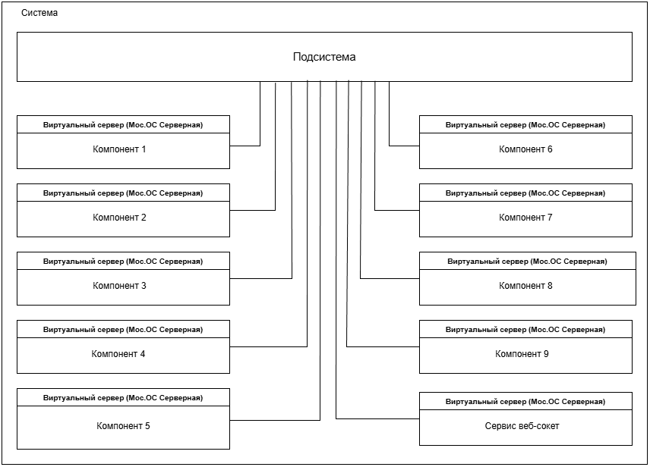
Рисунок 2 – Схема размещения системных компонентов
Диаграмма потоков данных подсистемы ________ представлена в приложении А.
  - Размещение компонентов
Сведения о размещении компонентов приведены в таблице 12.
Таблица 12 – Размещение компонентов
Система | Подсистема/  БД | Компонент | Технологическая платформа
Sy1 | C1 | Компонент 1 | Виртуальный сервер:  - MosOs;  - .NET
Sy1 | C1 | Компонент 2 | Виртуальный сервер:  - MosOs;  - .NET
  - Технологические платформы
Сведения о технологических платформах приведены в таблице 13.
Таблица 13 – Технологические платформы
Технологическая платформа | Тип платформы | Версия
MosOs | Операционная система | 15.5
.NET 6 | Программная платформа | 6.0.36

  - Логическое размещение
Логическое размещение подсистемы _______ представлено на рисунке 3.
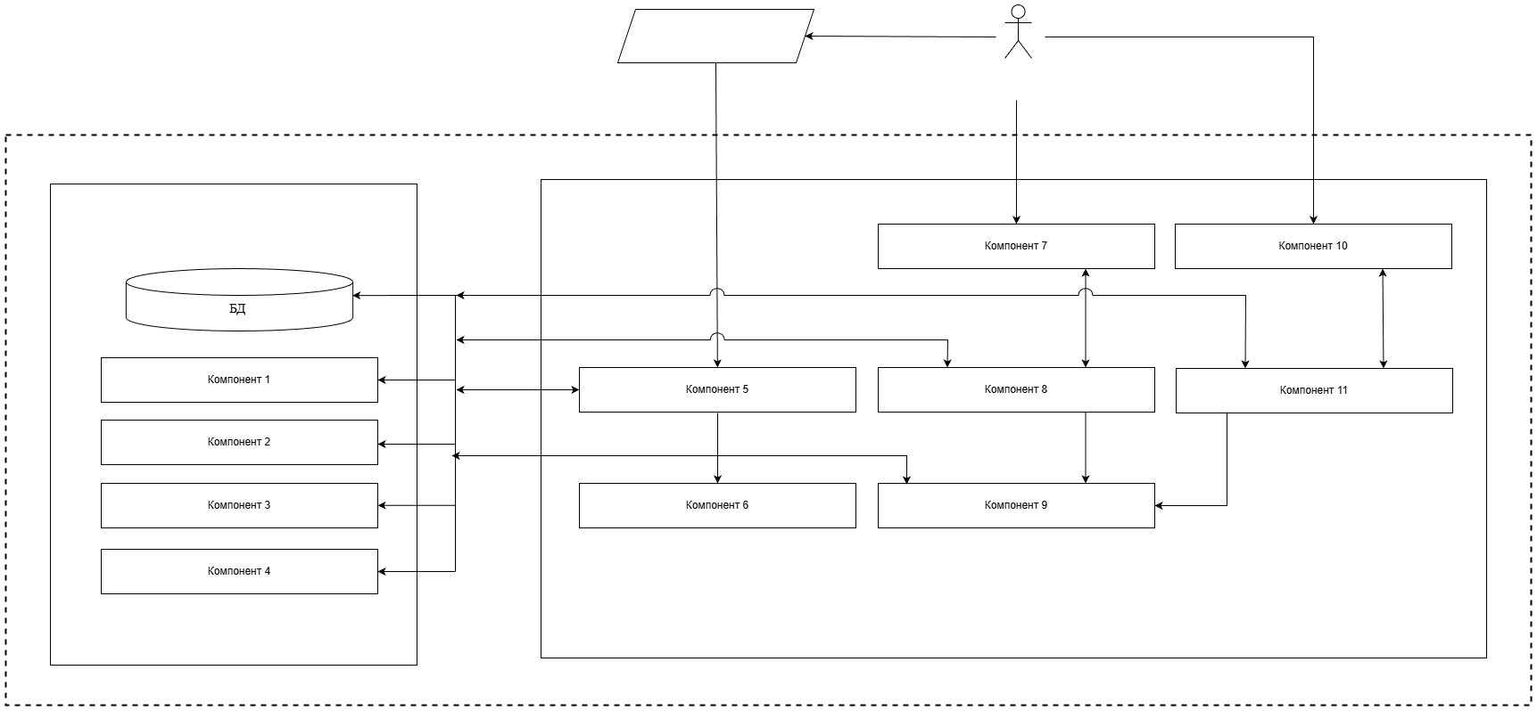

Рисунок 3 – Логическое размещение подсистемы ______
  - Компоненты
Сведения о компонентах технологического дизайна, их типах и описании приведены в таблице 14.
Таблица 14 – Компоненты и их описание
Название компонента | Тип компонента | Технологическая платформа | Описание компонента  (функциональность) | Протокол взаимодействия | Уровень | Воздействие
Компонент 1 | Сервис | MosOs;  .NET | Системный компонент | HTTP*⁾ | Application Layer | Существует
Компонент 2 | Приложение | MosOs;  .NET | Системный компонент | HTTP*⁾ | Application Layer | Существует
*⁾ Используется только внутри Системы для межсервисного взаимодействия.

  - Технические сервисы (API) для взаимодействия с внешними системами
Сведения о технических сервисах для взаимодействия с внешними сетями приведены в таблице 15.
Таблица 15 – Технические сервисы для взаимодействия с внешними сетями
Технический сервис | Протокол | Техническая реализация | Компонент | Описание | Объекты входящие | Объекты исходящие | Воздействие
Система | HTTPS | Web API | Компонент 1.  Компонент 2 | Сервис авторизации | JSON | JSON | Существующее

  - Масштабируемость
Сведения о масштабируемости технологических платформ приведены в таблице 16.
Таблица 16 – Масштабируемость
Технологическая платформа | Метод масштабирования
.NET 6 | Горизонтальный/вертикальный
PostgreSQL | Горизонтальный/вертикальный

  - Доступность
Сведения о доступности компонентов приведены в таблице 17.
Таблица 17 – Доступность
Название компонента | Технологическая платформа | Описание компонента (функциональность) | Уровень критичности | RTO, ч | Избыточность платформы/ Метод восстановления/ Технология восстановления
Компонент 1 | MosOs;  .NET | Системный компонент | Высокий | 4 | Ежедневное РК
Компонент 2 | MosOs;  .NET | Системный компонент | Высокий | 4 | Ежедневное РК
  - Сохранность данных
Сведения о сохранности данных содержится в таблице 18.
Таблица 18 – Сохранность данных
Название  компонента | Технологическая платформа | Данные (объекты) | Уровень критичности | RPO, ч | Метод обеспечения сохранности данных
Компонент 1 | MosOs;  .NET | Настройки Системы,  информационные данные | Высокий | 24 | Ежедневное РК
Компонент 2 | MosOs;  .NET | Информационные данные | Высокий | 24 | Ежедневное РК

- Дизайн размещения на аппаратных средствах
  - Описание технического обеспечения
Общие сведения о контурах Системы приведены в таблице 19.
Таблица 19 – Описание контуров Системы
Название контура | Назначение контура | Воздействие
Продуктовый контур | Основное программное и техническое обеспечение подсистемы _________. Состав продуктового контура приведен в таблице 20 | Существует
Контур опытной эксплуатации | Основное программное и техническое обеспечение подсистемы __________. Состав контура опытной эксплуатации приведен в таблице 21 | Существует
Контур тестирования | Основное программное и техническое обеспечение подсистемы _________. Состав контура тестирования приведен в таблице 22 | Существует
Контур разработки | Основное программное и техническое обеспечение подсистемы __________. Состав контура разработки приведен в таблице 23 | Существует
  - Ресурсы
Сведения о составе продуктового контура приведены в таблице 20.
Таблица 20 – Состав продуктового контура
Имя ресурса | Тип ресурса | Платформа | Компоненты | Назначение ресурса | Воздействие
sppr-psmmdb01p (__.__.__.___) | Сервер | ВМ | - Компонент 1;  - Компонент 2;  - Компонент 4;  - Компонент 5; | Сервер приложений, Сервер БД | Существует
Сведения о составе контура опытной эксплуатации приведены в таблице 21.
Таблица 21 – Состав контура опытной эксплуатации
Имя ресурса | Тип ресурса | Платформа | Компоненты | Назначение ресурса | Воздействие
sppr-psmmdb01p (__.__.__.___) | Сервер | ВМ | - Компонент 1;  - Компонент 2;  - Компонент 4;  - Компонент 5; | Сервер приложений, Сервер БД | Существует
Сведения о составе контура тестирования приведены в таблице 22.
Таблица 22 – Состав контура тестирования
Имя ресурса | Тип ресурса | Платформа | Компоненты | Назначение ресурса | Воздействие
sppr-psmmdb01p (__.__.__.___) | Сервер | ВМ | - Компонент 1;  - Компонент 2;  - Компонент 4;  - Компонент 5; | Сервер приложений, Сервер БД | Существует
Сведения о составе контура разработки приведены в таблице 23.
Таблица 23 – Состав контура разработки
Имя ресурса | Тип ресурса | Платформа | Компоненты | Назначение ресурса | Воздействие
sppr-psmmdb01p (__.__.__.___) | Сервер | ВМ | - Компонент 1;  - Компонент 2;  - Компонент 4;  - Компонент 5; | Сервер приложений, Сервер БД | Существует

  - Размещение ресурсов
Сведения о размещении ресурсов продуктового контура приведены в таблице 24.
Таблица 24 – Размещение ресурсов продуктового контура
Наименование ресурса | Платформа | CPU cores, количество ядер в сервере, шт. | Количество оперативной памяти,  ГБ | Количество информации локальных дисков, ГБ | Количество сетевых интерфейсов, шт. | Количество интерфейсов сети хранения, шт.
sppr-psmmdb01p (__.__.___.___) | Виртуальный сервер | 12 | 64 | 100/2000 | 1 | -
Сведения о размещении ресурсов контура опытной эксплуатации приведены в таблице 25.
Таблица 25 – Размещение ресурсов контура опытной эксплуатации
Наименование ресурса | Платформа | CPU cores, количество ядер в сервере, шт. | Количество оперативной памяти,  ГБ | Количество информации локальных дисков, ГБ | Количество сетевых интерфейсов, шт. | Количество интерфейсов сети хранения, шт.
sppr-psmmdb01p (__.__.___.___) | Виртуальный сервер | 8 | 24 | 100/500 | 1 | -
Сведения о размещении ресурсов контура тестирования и контура разработки приведены в таблице 26.
Таблица 26 – Размещение ресурсов контура тестирования и контура разработки
Наименование ресурса | Платформа | CPU cores, количество ядер в сервере, шт. | Количество оперативной памяти,  ГБ | Количество информации локальных дисков, ГБ | Количество сетевых интерфейсов, шт. | Количество интерфейсов сети хранения, шт.
sppr-psmmdb01p (__.__.___.___) | Виртуальный сервер | 8 | 16 | 100/500 | 1 | -
Сведения о размещении ПО на ресурсах продуктового контура приведены в таблице 27.

Таблица 27 – Программное обеспечение, размещенное на ресурсах продуктового контура
Наименование ресурса | ПО
sppr-psmmdb01p (__.__.___.___) | .NET 6;  PostgreSQL;  Manticore Search;
Сведения о размещении ПО на ресурсах контура опытной эксплуатации приведены в таблице 28.
Таблица 28 – Программное обеспечение, размещенное на ресурсах контура опытной эксплуатации
Наименование ресурса | ПО
sppr-psmmdb01p (__.__.___.___) | .NET 6;  PostgreSQL;  Manticore Search;  RabbitMQ;
Сведения о размещении ПО на ресурсах контура тестирования и контура разработки приведены в таблице 29.
Таблица 29 – Программное обеспечение, размещенное на ресурсах контура тестирования и контура разработки
Наименование ресурса | ПО
sppr-psmmdb01p (__.__.___.___) | RabbitMQ;  Docker

  - Система хранения
Система хранения описана в таблице 30.
Таблица 30 – Система хранения
Наименование сервера | Данные | Назначение данных | Чтение/ запись, % | Интенсивность использования | Количество информации, ГБ | Воздействие
sppr-psmmdb01p (__.__.__.__) | Системные файлы, данные БД,  Пользовательские данные | Системные файлы | 50/50 | Высокая | 1500 | Существует
sppr-psmmdb01p (__.__.__.__) | Системные файлы | Системные файлы | 50/50 | Высокая | 100 | Существует
- Системное программное обеспечение
Системное программное обеспечение, необходимое для эксплуатации подсистемы _______ приведено в таблице 31.
Таблица 31 – Системное программное обеспечение
Наименование сервера | Название ПО | Производитель | Версия | Роль/ назначение отказоустойчивой конфигурации/ назначение дополнительных компонентов | Комментарий | Воздействие
sppr-psmmdb___,  sppr-psmm_____,  sppr-prepsmm____,  ________________ | Мос.ОС Серверная | Департамент информационных технологий города Москвы | 15.5 | Операционная система | - | Существует
sppr-psmmdb___,  sppr-psmm_____,  sppr-prepsmm____,  ________________ | .NET 6 | Microsoft | 6.0.36 | Программная платформа | - | Существует
- Политика резервного копирования
Политика резервного копирования описана в таблице 32.
Таблица 32 – Политика резервного копирования
ВМ | Тип РК | Объект РК | Хранение | Частота снятия | Время начала
sppr-psmmdb___ | Виртуальная машина | All | Две недели | 24 | 2:00
sppr-psmmdb___ | Виртуальная машина | Sys | Две недели | 24 | 0:00

- Межсетевое взаимодействие
Межсетевое взаимодействие описано в таблице 33.
Таблица 33 – Межсетевое взаимодействие
Адрес источника | Имя источника | Адрес назначения | Имя назначения | Порты доступа | Описание
__.__.6.20 | sppr-devp_______ | __.__.___.151 | sppr-app | 11111, 222222 | Интеграция с продуктивом ____
__.__.6.20 | sppr-devp_______ | __.__.___.151 | sppr-app | 11111, 222222 | Push сервис Google

- Доступ администраторов Системы
В таблицах 34 и 35 указаны администраторы Системы в части подсистемы _______ и обоснование необходимости их доступа.
Таблица 34 – Таблица доступов администраторов
ФИО | Роль | Электронная почта | Адреса серверов или сетей и порты куда необходим доступ | Обоснование необходимости доступа
Иванов Иван Иванович | Администратор | qwerrtyu@inn-it.pro | sppr-psmm____ (__.__.1__.166),  sppr-psmm____ (__.__.1__.166) | Администрирование серверов БД и приложений
Таблица 35 – Таблица доступов администраторов УЗ
ФИО | Роль | Электронная почта | Домен | Обоснование необходимости доступа
Иванов Иван Иванович | Администратор | qwerty@inn-it.pro | https://____.___.ru/admin | Администрирование УЗ пользователей

Приложение А
(обязательное)
Диаграмма потоков данных подсистемы _______
Диаграмма потоков данных подсистемы _______ представлена на рисунке А.1.
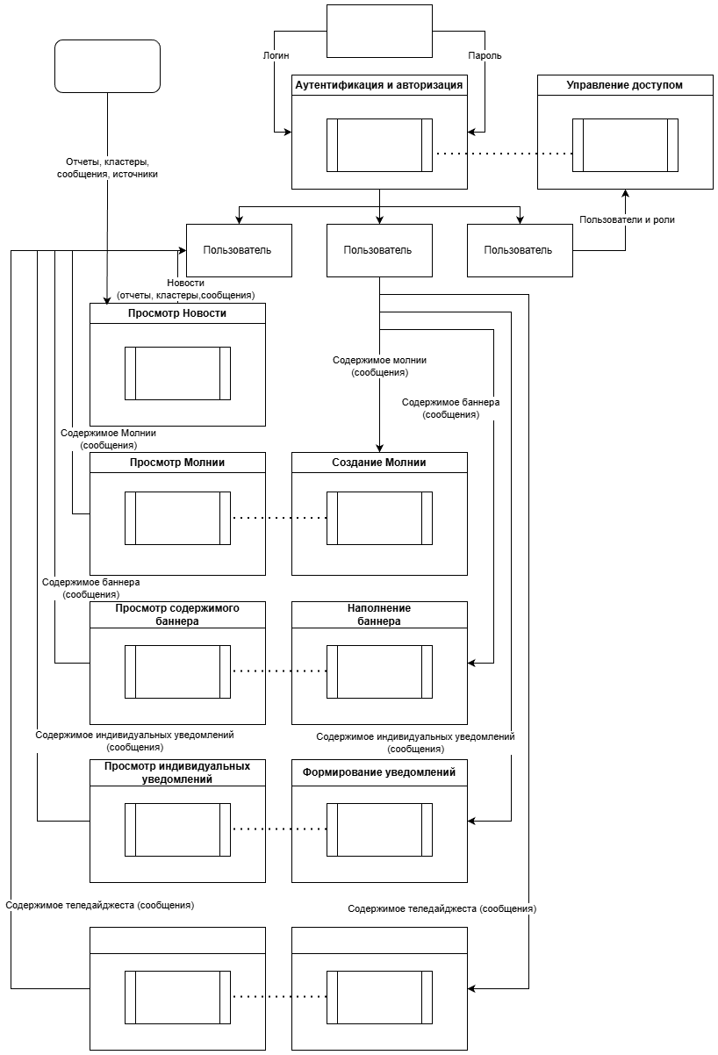

Рисунок А.1 – Диаграмма потоков данных подсистемы _____
На диаграмме потоков данных приведены основные потоки данных в рамках взаимодействия пользователя с подсистемой _______.
Описание диаграммы потоков данных.
Лист регистрации изменений
Изм. | Номера листов (страниц) |  |  |  | Всего листов (страниц) в документе | №  документа | Входящий № сопроводит. документа и дата | Подп. | Да-та
 | изменен-ных | заменен-ных | новых | аннули-рованных

